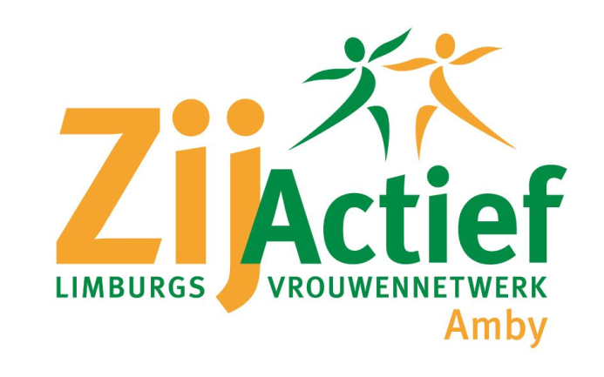

Aan de leden van ZijActief Limburgs Vrouwennetwerk

Afdeling Amby

Maastricht, oktober 2024.

Beste dames,

Wij nodigen u van harte uit voor de Moederavondop **woensdag 16 oktober 2024.**

Deze avond begint met een eucharistieviering om 19.00 uur in onze parochiekerk,

ter intentie van alle leden en overleden leden van onze vereniging.

Na de eucharistieviering wordt de avond voortgezet in het gemeenschapshuis Amyerhoof. Deze keer komt de heer Thijs Scheepers uitleg geven over Stichting Mentorschap Limburg.

Mentorschap gaat over uw verzorging, verpleging, behandeling en/of begeleiding. Uw welzijn! Een ziekte, aandoening en/of beperking kan het voor u moeilijk maken om de juiste beslissing te nemen over uw zorg en welzijn. U vindt het moeilijk om informatie met betrekking tot uw zorg te begrijpen en de consequenties van een eventuele beslissing te overzien. Wanneer er vervolgens niemand is die u daarbij kan ondersteunen en voor uw belangen kan opkomen is mentorschap een optie om over na te denken. Een mentor denkt met u mee, is een luisterend oor en gaat uit van uw wensen en verwachtingen. De mentor ziet er op toe dat u zo veel mogelijk zelf de regie over uw leven blijft houden. Belangrijk hierbij is het persoonlijk contact, de klik, het opbouwen van een vertrouwensband.

Mentorschap (zorg) is een van de drie wettelijke beschermingsmaatregelen. De anderen twee zijn bewindvoering (financiën) en curatele (financiën en zorg). Deze wettelijke beschermingsmaatregelen worden uitgesproken door de kantonrechter.

In de presentatie staan we stil bij het wettelijk kader van mentorschap en vooral bij de medemens achter dit wettelijk kader. Het betreft hierbij veelal mensen met een verstandelijke beperking, niet aangeboren hersenletsel (NAH), dementie of psychische problemen.

**Kienavond, 23 oktober 2024**

Op woensdag 23 oktober 2024 houden wij onze jaarlijkse kien-avond in het gemeenschapshuis Amyerhoof**.** Leden, maar ook niet-leden zijn van harte welkom. Misschien leuk om een familielid, vriendin of de buurvrouw mee te vragen!

Vanaf 18.30 uur is de zaal geopend en we starten om 19.30 uur.

Een serie-kaart kost € 6,00 en een losse kaart € 1,50.

Volgens traditie wordt u getrakteerd op een kop koffie of thee met speculaas en zijn er weer mooie prijzen te winnen!

**Valpreventie, maandag 4 november 2024 in de Koffiepot**

Het buurtplatform Amby organiseert een bijeenkomst over valpreventie, waar wij ook aan mogen deelnemen. Dit is in de Koffiepot op maandag 4 november 2024 van 13.00 uur tot 15.00 uur. Graag aanwezig zijn om 12.45 uur. Er kunnen nog 20 deelnemers zich aanmelden. Opgeven bij Jos Kunen.

**Kring Contact middag donderdag 7 november 2024.**

Aanvang: 13:00 uur.

Einde: ca. 17:00 uur.

Locatie: Wielderhoes, Van Wachtendonckplein 26, 6321 BG Wijlre

PROGRAMMA

13.00 uur Inloop met koffie/ thee

13.30 uur Opening en begroeting door voorzitter Annelize Martens

13.45uur Deze middag staat geheel in het teken van Toon Hermans en zal geleid worden door René Haustermans.

15.00 uur Pauze (koffie/thee met wat lekkers)

15.45 uur Deel 2 van het programma

Aanmelden: vóór 30 oktober 2024 bij Marjos Stassen of Jos Kunen.(ook niet leden kunnen hieraan deelnemen).

Kosten voor deze dag € 15,00

**Wandeling in Valkenburg op donderdag 21 november 2024.**

We worden om 13.30 uur verwacht bij het station in Valkenburg en zullen olv de gids Willy Heyenrath een rondleiding krijgen in Valkenburg, met name de gerestaureerde muurschilderingen. Deze wandeling zal maximaal 5 km zijn.

De kosten zijn € 2,00 per persoon. Er mogen ook introducees mee. Aanmelden kan tot 4 november 2024 op de ledenavond of bij Marjos Stassen, Plataanhoven 17.

Graag aangeven als u beschikt over een auto en nog deelnemers kunt meenemen.

We vertrekken om 13.00 uur vanaf het Severenplein.

Wij zien u graag op een van onze activiteiten.

Met hartelijke groet,

bestuur ZijActief Amby